해외여행 성수기…SKT 가족로밍∙T멤버십 챙기세요~
SKT 가족로밍, 한달만에 7만명 이용‘인기’
T멤버십 이용 베트남 콩카페 1만 2천명 찾아
- ‘가족 로밍’ 출시 한달 만 3만 가구, 7만명 이용…해외로밍 이용 가구의 70% 선택
- ‘T멤버십’ 글로벌서비스 입소문…베트남 콩카페 커피할인 혜택 이용 1만 2천명 넘어
- 국내 가입 요금제 기본데이터 그대로 쓰는 ‘T괌사이판 국내처럼’ 방문객의 75%가 이용… T멤버십 괌∙사이판도 여행필수코스로 자리잡아
- ‘0청년요금제’ 이용자라면 로밍 요금도 50% 할인...8월 말까지 이벤트 진행
※ 엠바고 : 배포 즉시 활용 부탁드립니다.

[2023. 7. 30]

SK텔레콤이 해외 여행객들을 위해 내놓은 ‘가족로밍’ 상품 이용 고객이 출시 한달 만에 3만 가구∙7만명을 넘어서는 등 뜨거운 반응을 얻고 있다.

SK텔레콤(대표이사 사장 유영상, www.sktelecom.com)은 해외 여행객들을 위해 내놓은 ‘가족로밍’과 ‘T멤버십’ 글로벌여행 서비스 등에 이용자들이 몰리는 등 좋은 반응을 얻고 있다고 30일 밝혔다.

‘가족로밍’은 가족 1명만 ‘바로(baro)’ 요금제에 가입하면, 가족 최대 5명이 함께 데이터를 이용할 수 있어 편리성과 경제성 두마리 토끼를 모두 잡았다는 평가다.

또 지난 6월 초 출시한 ‘T멤버십’ 글로벌여행 서비스도 폭발적인 반응을 얻고 있다. 베트남 대표 카페인 콩카페에서 코코넛 스무디 커피 무료 혜택을 이용한 고객이 1만 2천명을 돌파했다.

■ 가족끼리 해외 로밍 데이터 나눠쓰는 ‘가족로밍’, 로밍 이용가구의 70%가 선택
SKT가 지난 6월 출시한 가족로밍은, 출시 후 해외에서 로밍을 이용한 가구 중에 약 70%가 이용할 정도로 빠르게 확산됐다.

지금까지 가족들이 해외 여행을 나갈 때, 가족 구성원 중 한명만이 로밍을 이용하는 경우가 많았으나, 이번 가족 로밍 도입으로 로밍 이용자의 저변을 크게 넓히게 될 것으로 보인다.

가족로밍은 baro 요금제에 가입한 가족대표 1명이 3,000원만 추가하면 모든 가족(대표 포함 최대 5명)이 로밍 데이터를 함께 사용하는 서비스이다.

예를 들어, 3인 가족의 경우 한 명이 대표로 6GB 상품과 가족로밍을 4만2,000원(※ 6GB 상품 3만9,000원 + 가족로밍 3,000원)에 가입 시 가족 3명이 30일간 6GB의 데이터를 나눠 쓸 수 있다. 이 경우 1인당 금액은 1만4,000원으로 요금 부담이 크게 낮아진다.
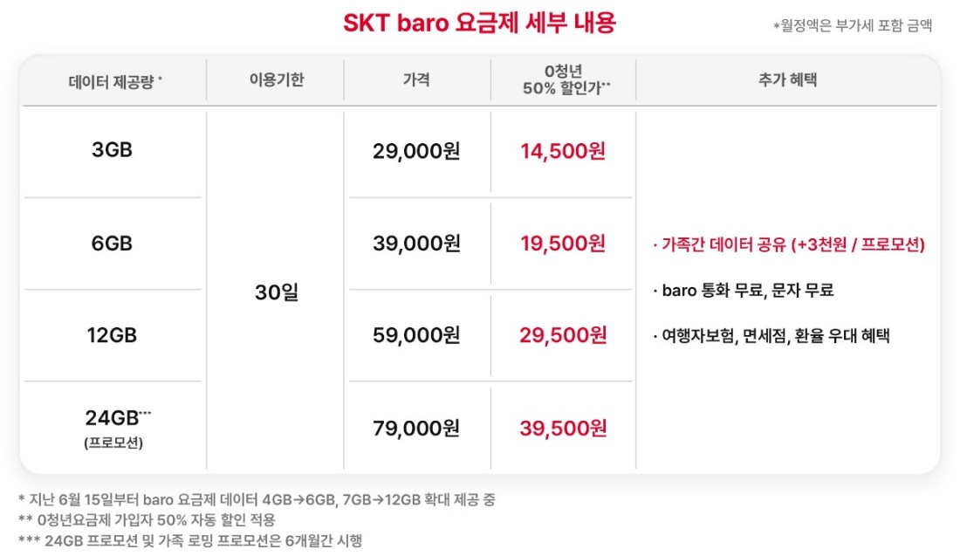

아울러 가족로밍을 이용하는 구성원 모두가 바로(baro) 통화와 문자도 무료로 이용할 수 있다. 지난 2018년 말 출시된 SKT의 바로 통화는 로밍 요금제 이용고객에게 한국과의 통화, 현지에서의 통화 모두 무료로 제공하는 서비스로, 출시 이후 누적 이용자가 970만명에 달할 정도로 폭발적인 인기를 끌고 있다. 또 지난 6월부터는 바로 데이터의 제공량을 3∙6∙12GB로 대폭 확대했으며, 대용량 사용자들을 위한 24GB도 신설했다.

SKT는 가족로밍 출시를 기념하여 8월 31일까지 해외 여행 계획만 간단히 등록하면 100% 경품을 제공하는 이벤트를 진행하고 있다. 1등 1명에게는 100만원 상당의 여행 상품권을 제공한다. 이벤트 내용은 T로밍 페이지에서 확인할 수 있다.

또 괌∙사이판을 방문하는 SKT 고객은 2018년부터 제공중인 'T괌사이판 국내처럼’(무료) 로밍 서비스를 가입하면 추가 요금 없이 현지에서 국내 가입 요금제의 기본 제공 데이터를 그대로 사용할 수 있다.

‘T괌사이판 국내처럼’은 괌사이판 방문객의 75%가 이용하고 있으며, 출시 후 지금까지 누적 이용자가 50만명을 돌파했다.

또 0청년 요금제 이용자는 로밍 요금도 50% 할인 받는다. 0 청년 요금제 이용자가 SKT 로밍 전용 ‘baro(바로) 요금제’에 가입할 경우, 별도 신청 절차 없이 50% 할인 혜택이 적용된다. 횟수 제한은 없고 baro 요금제를 이용할 때마다 상시 할인 받을 수 있다. 아울러 무신사와 UT 택시 할인권 제공, 기프티콘 제공 이벤트도 8월 31일까지 진행된다.

■ 베트남∙필리핀∙태국 등 1만 8천여 제휴처…베트남 콩카페 이용객 1만 2천명 넘어
베트남 대표 ‘콩카페’에서 ‘T멤버십’을 제시하고, 코코넛 스무디 커피를 무료로 제공하는 혜택을 이용한 고객이 6월 1일 출시 이후 1만 2천명을 넘어섰다.

또 태국 방콕에서 로컬 레스토랑으로 잘 알려져 있는 ‘노스이스트’에서 T멤버십 이용 고객도 같은 기간 3700명에 달했다.

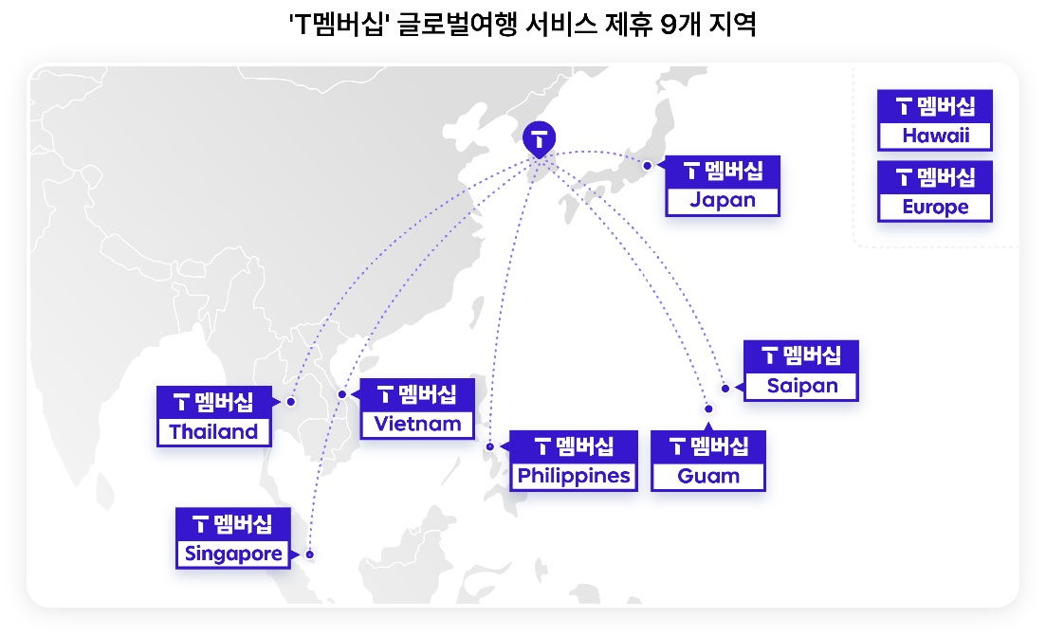

베트남(다낭∙호이안), 필리핀(세부∙보라카이), 태국(방콕), 싱가포르, 일본(도쿄∙큐슈∙오사카∙오키나와), 괌, 사이판, 하와이, 유럽연합 등 해외여행을 가는 고객이라면, 1만 8천여개의 제휴처를 갖고 있는 T멤버십이 필수품으로 떠오르고 있다.

지난 18년에 론칭한 T멤버십 괌∙사이판 글로벌 서비스는 여행객들의 꾸준한 사랑을 받으며 여행 필수코스로 자리잡았다. 올해 1~7월까지 T멤버십 괌∙사이판 글로벌 서비스 혜택을 이용한 고객은 5만명을 넘어섰다. 이는 전체 괌∙사이판을 방문한 한국 여행자의 40% 수준으로, 2명 중 1명은 이용했다고 볼 수 있다. 특히 괌의 대표 명소인 사랑의 절벽은 같은 기간 1만2천명이 이용할 정도로 많은 인기를 누리고 있다.

SKT는 ‘T멤버십’ 글로벌여행 서비스 확대에 맞춰 풍성한 런칭 프로모션을 진행 중이다. 8월 말까지 태국과 베트남∙필리핀∙괌∙사이판 동남아 5국에서는 현지 특성에 맞춰 약 300여개 맛집과 투어∙쇼핑 등 주요 제휴처에서 15~50%의 할인을 제공한다.

고객들은 8월 말까지 프로모션이 끝난 뒤에도 상시할인*을 받을 수 있다. 예를 들어 태국여행의 필수 코스인 마사지샵(디오라)에서 15% 할인을 받을 수 있다. 다낭에 갔다면 현지인들도 즐겨찾는 유명 레스토랑 '룩락'에서 대표메뉴 10% 할인이 가능하다. 사이판 대표 한식당인 '남대문' 에서 인기메뉴 3종 중 1가지를 선택하면 30% 할인을 받는다. ※자세한 할인율은 T멤버십 홈페이지나 앱에서 확인할 수 있음

이용 고객들은 T멤버십 홈페이지나 앱에서 새로 개편된 ‘글로벌여행’ 메뉴로 들어가면 각 지역 전문관에서 새로 추가된 국가∙지역별 제휴처의 상세 혜택을 확인할 수 있다.

현지에서의 사용 방법도 쉽고 간단하다. 국내에서와 마찬가지로 제휴처에서 주문 혹은 결제 시에 T멤버십 앱을 켜고 바코드를 제시하면 된다.

SK텔레콤 윤재웅 구독CO 담당은 “SKT는 고객에게 실질적인 혜택을 드리기 위해 가족 로밍과 T멤버십 글로벌 혜택 등 다양한 프로그램을 선보여 왔다”며 “앞으로도 고객이 체험할 수 있는 다양한 혜택 프로그램을 지속적으로 확대해 나가겠다”고 밝혔다.

※ 사진설명
SK텔레콤은 ‘가족로밍’ 상품 이용 고객이 출시 한달 만에 3만가구∙7만명을 넘어서고, T멤버십 글로벌 서비스도 해외에서 고객들의 뜨거운 반응을 얻고 있다고 30일 밝혔다.



